ΠΑΝΕΛΛΑΔΙΚΕΣ ΕΞΕΤΑΣΕΙΣ Γ’ ΤΑΞΗΣ
ΗΜΕΡΗΣΙΟΥ ΓΕΝΙΚΟΥ ΛΥΚΕΙΟΥ

ΗΜΕΡΟΜΗΝΙΑ ΕΞΕΤΑΣΗΣ: 10/06/2022

ΕΞΕΤΑΖΟΜΕΝΟ ΜΑΘΗΜΑ: ΑΡΧΕΣ ΟΙΚΟΝΟΜΙΚΗΣ ΘΕΩΡΙΑΣ

ΠΡΟΤΕΙΝΟΜΕΝΕΣ

ΑΠΑΝΤΗΣΕΙΣ ΘΕΜΑΤΩΝ

ΘΕΜΑ Α
Α.1
α) Σωστό β) Λάθος γ) Σωστό δ) Σωστό ε) Λάθος

Α.2 β Α.3 γ

ΘΕΜΑ Β
Β.1 σελ. 169 σχολικού βιβλίου.
Β.2 σελ. 170 σχολικού βιβλίου.
Β.3 σελ. 170 σχολικού βιβλίου.

ΘΕΜΑ Γ

Γ.1
 | Χ | Ψ | ΚΕΧ | ΚΕΨ
Α | 0 | 265
 |  |  | 1/2 | 2
Β | 50 | 240
 |  |  | 1 | 1
Γ | 100 | 190
 |  |  | 3 | 1/3
Δ | 130 | 100
 |  |  | 5 | 1/5
Ε | 150 | 0

- ΚΕ_{Χ} (Α → Β) = 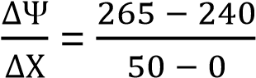= ½

- ΚΕ_{Ψ} (Β → Α) = 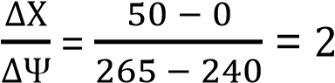

- ΚΕ_{Χ} (Β → Γ) = 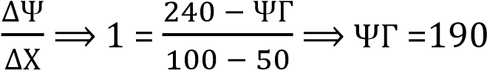

- ΚΕ_{Χ} (Γ → Δ) = 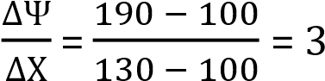

- ΚΕ_{Χ} (Δ → Ε) = 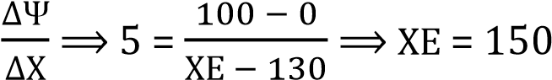

Γ.2
 | Χ | Ψ | ΚΕΧ
Β | 50 | 240
Β΄ | 70 | 220 | 1
Γ | 100 | 190

- ΚΕ_{Χ} (Β → Β΄) = 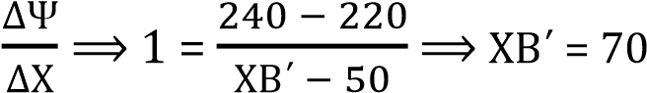

Γ.3

 | Χ | Ψ | ΚΕΧ
Α | 0 | 265
Α΄ | 20 | 255 | ½
Β | 50 | 240
Β΄ | 70 | 220 | 1
Γ | 100 | 190
- ΚΕ_{Χ} (Α → Α΄) = 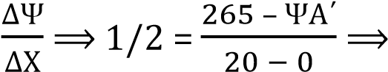 ΨΑ΄ = 255

- ΚΕ_{Χ} (Β → Β΄) = 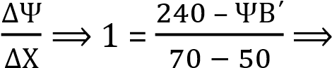 ΨΒ΄ = 220

ΔΨ = 255 – 220 = 35 μονάδες του αγαθού Ψ θα θυσιαστούν για να αυξηθεί η παραγωγή του Χ από 20 σε 70 μονάδες.

Γ.4
 | Χ | Ψ | ΚΕΧ
Γ | 100 | 190
Γ΄ | 110 | 160 | 3
Δ | 130 | 100
- ΚΕ_{Χ} (Γ → Γ΄) = 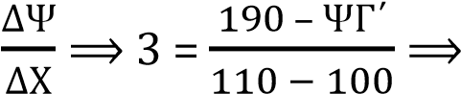 ΨΓ΄ = 160
Ο συνδυασμός Χ = 110 , Ψ = 150 είναι εφικτός. Αυτό σημαίνει ότι η οικονομία δεν απασχολεί πλήρως και αποδοτικά όλους τους παραγωγικούς συντελεστές που διαθέτει.

 | Χ | Ψ | ΚΕΧ
Δ | 130 | 100
Δ΄ | 134 | 80 | 5
Ε | 150 | 0
- ΚΕ_{Χ} (Δ → Δ΄) = 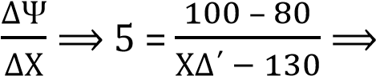 ΧΔ΄ = 134
Ο συνδυασμός Χ = 134 , Ψ = 80 είναι μέγιστος. Αυτό σημαίνει ότι η οικονομία απασχολεί πλήρως και αποδοτικά όλους τους παραγωγικούς συντελεστές που διαθέτει.

Γ.5
Η οικονομία στον συνδυασμό Κ έχει εν δυνάμει παραγωγικούς συντελεστές επομένως μετακινείται από την φάση της ανόδου στην φάση της Κρίσης.
Σχολικό βιβλίο 164 – 165

ΘΕΜΑ Δ

Δ.1
Συνάρτηση ζήτησης:
QD = A/P ⟹ 20 = A/10 ⟹ A = 200
Επομένως: QD = 200/P

Συνάρτηση Προσφοράς:
Αφού η καμπύλη διέρχεται από την αρχή των αξόνων τότε το γ = 0
Άρα, QS = γ + δ • P ⟹ 20 = 0 + δ • 10 ⟹ δ = 2
Επομένως: QS = 2 • P

Δ.2
Για P = 12,5 : QD = 200/12,5 = 16
QS = 2 • 12,5 = 25

Κρατική επιβάρυνση = P_{K} • (QS - QD) 12,5 • (25 - 16) = 112,5 χ.μ.

Δ.3
Πώληση πλεονάσματος:
Έσοδα Κράτους = P0 • (QS - QD) = 10 • (25 - 16) = 90 χ.μ.

Τελική Κρατική επιβάρυνση = P_{K} • (QS - QD) - P0 • (QS - QD) = 112,5 – 90 = 22,5 χ.μ.

Δ.4
ΣΔΑ = P0 • Q0 = 10 • 20 = 200 χ.μ.
ΣΔΤ = PK • QDK = 12,5 • 16 = 200 χ.μ.

ΔΣΔ% = ΣΔΤ – ΣΔΑ / ΣΔΑ • 100 ΔΣΔ% = 0%

Η συνολική δαπάνη παρέμεινε σταθερή διότι στην ισοσκελής υπερβολή η σταθερά Α είναι σταθερός θετικός αριθμός και εκφράζει την συνολική δαπάνη των καταναλωτών.
EDτόξου = -1

Δ.5
QD΄ = 1,2 • QD QD΄ = 240/P
Παπαδάκης Χαράλαμπος
Οικονομολόγος του φροντιστηρίου ‘’ΚΥΚΛΟΣ’’

